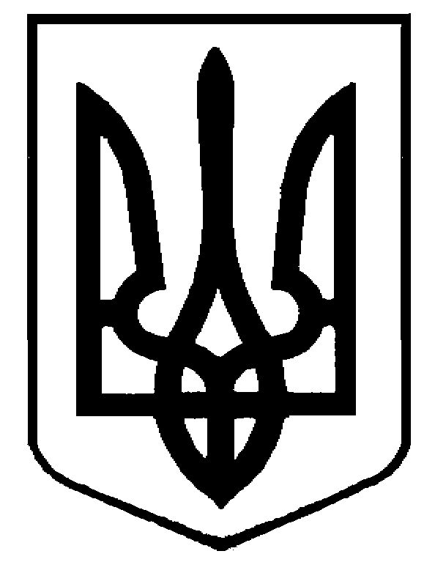
УКРАЇНА

ДУБЕНСЬКА МІСЬКА РАДА
РІВНЕНСЬКОЇ ОБЛАСТІ

РІШЕННЯ

02 серпня 2024 року №3826

Про внесення змін у додаток до рішення
міської ради від 22 грудня 2022 року № 2617
“Про затвердження структури
та загальної чисельності апарату та
виконавчих органів Дубенської міської ради”

Розглянувши службову записку начальника відділу з питань надзвичайних ситуацій міської ради Руслана МОСІЙЧУКА, з метою забезпечення належного виконання повноважень даного відділу, керуючись ст.26 Закону України «Про місцеве самоврядування в Україні», Дубенська міська рада
ВИРІШИЛА:

Внести зміни у додаток до рішення міської ради від 22 грудня 2022 року №2617 “Про затвердження структури та загальної чисельності апарату та виконавчих органів Дубенської міської ради”, виклавши його у редакції, що додається.

Міський голова Василь АНТОНЮК

Додаток до рішення міської ради 02 серпня 2024 року №3826
Додаток до рішення міської ради 22 грудня 2022 року №2617
СТРУКТУРА
та загальна чисельність працівників апарату міської ради та її виконавчих органів
№з/п | Назва структурних підрозділів | Чисельність
1. | Виконавчий апарат ради | 57
1.1. | Керівництво міської ради:  1.1.1. Міський голова  1.1.2. Секретар міської ради  1.1.3. Керуючий справами, секретар виконкому  1.1.4. Заступник міського голови | 1  1  1  2
1 2 | Організаційний відділ | 3
1 3 | Відділ з питань надзвичайних ситуацій | 2
1 4 | Юридичний відділ | 2
1 5 | Відділ бухгалтерського обліку і звітності | 3
1 6 | Відділ з питань кадрової роботи, контрою та документообігу | 5
1 7 | Архівний відділ | 2
1 8 | Відділ “Центр надання адміністративних послуг” | 16
1 9 | Відділ ведення Державного реєстру виборців | 2
1 10 | Служба у справах дітей | 4
1 11 | Головний спеціаліст з питань мобілізаційної роботи | 1
1 12 | Головний спеціаліст, інспектор праці | 1
1 13 | Відділ інформаційно-комп'ютерного забезпечення | 2
1 14 | Обслуговуючий персонал | 9
2. | Самостійні управління і відділи | 69
2.1. | Управління економіки і власності | 8
2.2. | Фінансове управління | 8
2.3. | Управління архітектури, містобудування, житлово-комунального господарства та земельних відносин | 17
2 4 | Управління соціального захисту населення | 23
2 5 | Управління освіти | 4
2 6 | Відділ культури і туризму | 3
2 7 | Відділ охорони здоров'я | 3
2 8 | Відділ у справах молоді та спорту | 3
 | РАЗОМ: | 126

Міський голова Василь АНТОНЮК

